赣州公积金数字证书网上自助更新操作指南

- 数字证书网上服务大厅登陆网址：
1、直接打开GDCA网上服务大厅
https://mall.gdca.com.cn/
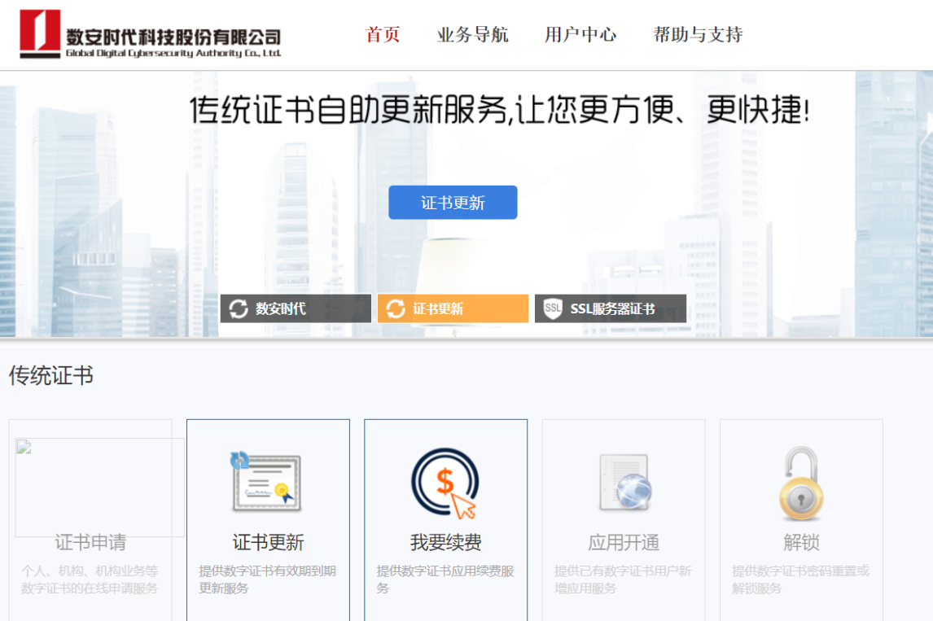
2、通过GDCA官网www.gdca.com.cn首页进入
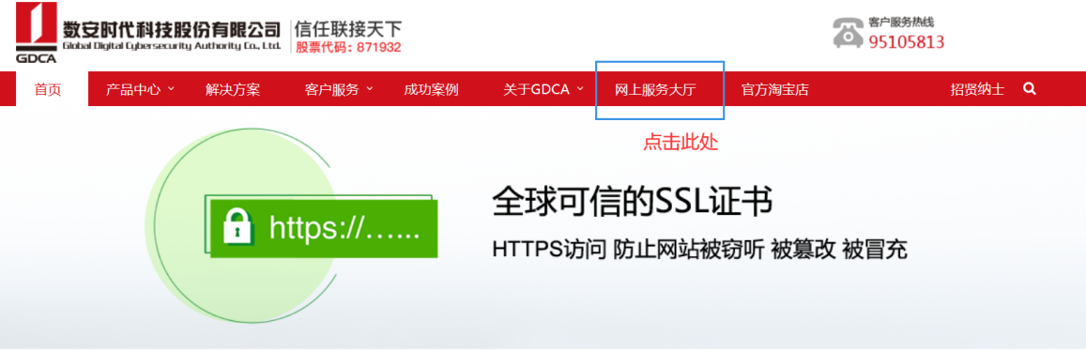

- 自助更新数字证书操作步骤：
- 请插入你单位的数字证书入电脑并打开GDCA数字证书客户端读取证书信息；
2、浏览器打开GDCA数字证书网上服务大厅页面
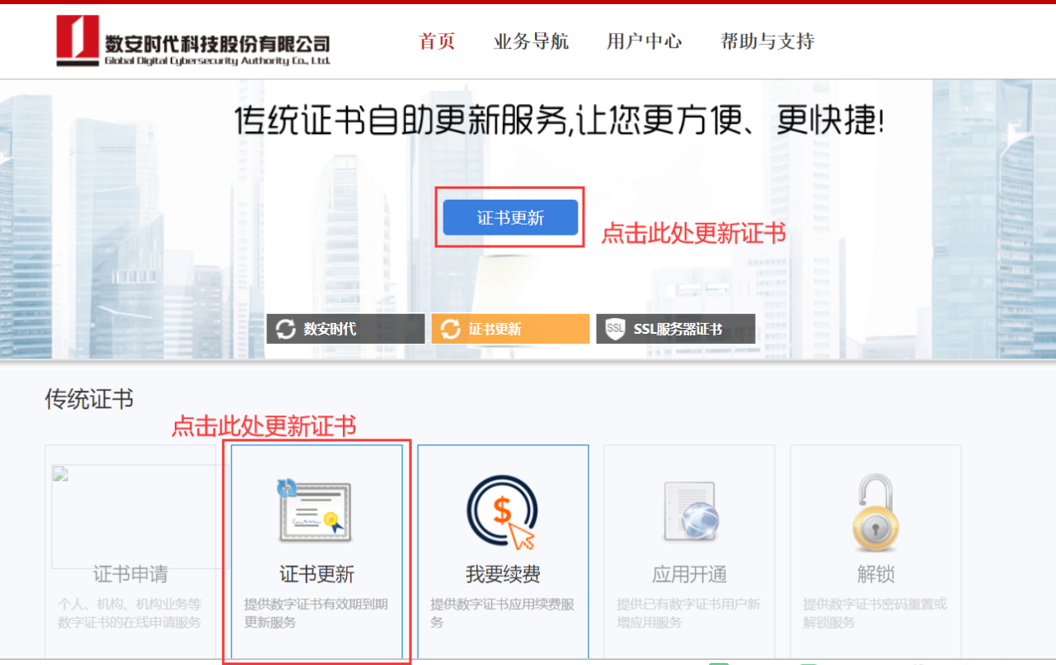
3、更新数字证书
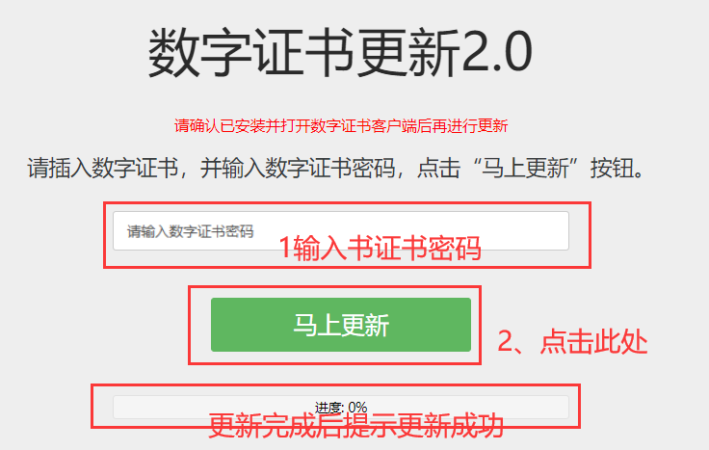

- 更新过程中如有问题请联系GDCA客服
客服QQ8008301560

